Fecha: 07.02.2025
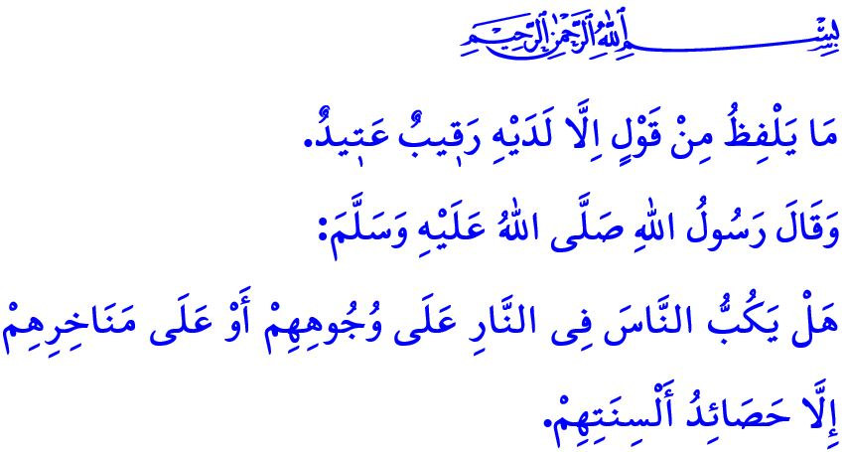
LA LENGUA ES EL PARAÍSO O EL INFIERNO PARA UNA PERSONA
¡Honorables musulmanes!
Un día, nuestro Profeta (s.a.s) le dijo uno de sus Compañerosa Muaz b. Yabal: “¿Te digo qué es lo que perfecciona la religión y la completa?” entonces sujetó su bendita lengua con los dedos y dijo: “Controla esto”; entonces Muaz preguntó: “Oh Mensajero de Allah ¿Seremos responsables de las palabras que decimos?, el Mensajero de Allah (s.a.s) dio la siguiente respuesta, que nos concierne a todos, dijo: “¿Acaso no es lo que la gente adquiere con su lengua lo que los lleva al Infierno?”
¡Queridos creyentes!
La lengua es una gran bendición que Allah Todopoderoso ha concedido a los seres humanos y, al mismo tiempo, una dura prueba, es el espejo de la mente y el intérprete del corazón, a través de ella se revela lo que hay en nuestro corazón, nuestros sentimientos y pensamientos se plasman gracias a ella, aunque es pequeña, el bien y el mal que hace es muy grande, tanto es así que las palabras que salen de ella pueden ser decisivas tanto para el Paraíso como para el Infierno. Hay palabras que construyen un hogar cálido y conducen a la tranquilidad y la felicidad, como hay palabras que destruyen hogares y abren heridas irreparables; hay palabras que construyen puentes de corazón a corazón, ponen una sonrisa en el rostro de un huérfano, y son un remedio para un necesitado; también hay palabras que causan problemas y quitan el sueño; hay palabras que refrescan los corazones que han perdido la esperanza y salvan una vida de la esclavitud de los malos hábitos, y hay palabras que llevan a una persona al pecado y la privan de la misericordia y la compasión de Allah; como dijo el poeta,
“Una palabra puede acabar con una guerra, puede costar una vida;
una palabra le da a una agria comida, un sabor de miel y mantequilla”.
¡Queridos musulmanes!
La lengua tiene defectos y virtudes, negar la existencia y la unidad de Allah e involucrarse en el shirk, abandonar la verdad y aferrarse a la mentira son algunos de los mayores desastres de la lengua; calumniar a una persona inocente, consumir nuestro limitado aliento con chismes, llevar palabras con el fin de dañar una relación es la discordia de la lengua; insultar y ultrajar el honor y el carácter de una persona, incluso en broma, es la corrupción de la lengua. Nuestro Profeta (s.a.s) nos ordena proteger nuestra lengua diciendo: مَنْ كَانَ يُؤْمِنُ بِا للّٰهِ وَالْيَوْمِ الْآخِرِ فَلْيَقُلْ خَيْرًا أَوْ لِيَصْمُتْ “Quien cree en Allah y en el Último Día debe hablar el bien o permanecer en silencio”.
¡Queridos creyentes!
Los efectos nocivos de la lengua no se limitan a la vida real, también hay muchos pecados causados por la lengua en los medios digitales, mentir, calumniar, ridiculizar y abusar son grandes pecados en los entornos virtuales como lo son en la vida real; todo tipo de palabras que pongan a las personas bajo sospecha, las marginen, las señalen, ofendan su honor o hieran su dignidad son violaciones de los derechos del siervo en el mundo virtual, igual que lo son en la vida real. Compartir información de cuya veracidad no estamos seguros, en la vida cotidiana, es una grave pecado, al igual que compartirla en los medios digitales; en especial, es una discordia y un gran pecado provocar a la gente con noticias falsas, perturbar la paz de la sociedad e intentar perturbar la unidad y la solidaridad de nuestra nación.
¡Queridos musulmanes!
En el verso que leí al principio del sermón, nuestro Señor Todopoderoso dice: “No hay nada que se diga sin que tenga a su lado, presente, un vigilante”; por eso, prestemos atención a cada palabra que sale de nuestra boca, evitemos todo tipo de palabras que rompan los lazos de amor y afecto entre las personas y provoquen odio y enemistad; en todos los ámbitos de la vida, en la familia, en las relaciones con vecinos y parientes, en el trabajo y en la calle, seamos musulmanes en los que se pueda confiar con las manos y la lengua, reflejemos la belleza del Islam con nuestras palabras, que el jadiz del Mensajero de Allah (s.a.s), اَلْكَلِمَةُ الطَّيِّبَةُ صَدَقَةٌ “Una buena palabra es caridad”, sea nuestro lema, que nuestras palabras reaviven, alegren y traigan paz los corazones.
¡Queridos musulmanes!
El próximo jueves en la noche, celebraremos la Noche de Al-Barat, inshaAllah; hagamos de esta noche un medio de purificación de nuestros pecados, pidamos perdón a quienes hemos ofendido, acabemos con los resentimientos y obtengamos nuestra redención eterna, que nuestra Noche de Al-Barat sea bendecida de antemano. Esta noche le pido a Allah que sea de beneficio para mi preciosa comunidad, nuestra querida nación, el mundo islámico y toda la humanidad.

Tirmidhi, Iman, 8.
Bukhari, Riqaq, 23.
Sura Qaf, 50/18.
Bukhari, Yihad, 128. Dirección General de Servicios Religiosos

